**生信分析报告**

**项目标题： 分子对接二氢杨梅素与ATF4 ;**

**单 号： BSJF211201 ;**

**分析人员： 黄礼闯 ;**

**分析类型： 补充分析 ;**

**委 托 人： 陶磊磊 ;**

**受 托 人： 杭州铂赛生物科技有限公司 .**

# 1 分析流程

# 2 材料和方法

## 2.1 数据分析平台

在 Linux pop-os x86_64 (6.9.3-76060903-generic) 上，使用 R version 4.4.2 (2024-10-31) (<https://www.r-project.org/>) 对数据统计分析与整合分析。

## 2.2 AutoDock vina 分子对接 (Dataset: DHM)

以 R 包 biomaRt (2.62.0) (2009, **IF:13.1**, Q1, Nature protocols)1 获取基因 Symbol 对应的蛋白结构 PDB (<https://www.rcsb.org/>) 数据库 ID。以 R 包 bio3d (2.4.5) 获取 PDB ID 对应的注释 (蛋白结构分辨率, resolution) 。 以 PubChem API (<https://pubchem.ncbi.nlm.nih.gov/docs/pug-rest>) 获取化合物 SDF 结构文件。使用 openbabel 的工具 (obgen) 计算 SDF 文件的 3D 构象 (转化为 3D SDF文件)。以 Python meeko 包 (mk_prepare_ligand.py) 转化 SDF 文件获取配体 PDBQT 用于分子对接。 以 R 包 UniProt.ws (2.46.1) 获取基因 (symbol) 的 UniProtKB-Swiss-Prot ID (Entry ID)，随后，以 Entry ID 从数据库 AlphaFold (<https://alphafold.ebi.ac.uk/>) 获取蛋白结构 (预测的结构)。以 pymol (2010, **IF:3**, Q2, Journal of Computer-Aided Molecular Design)2 删除受体 PDB 文件中的非标准残基 (例如 NAG, BMA, FUL)。以 pymol 仅保留蛋白结构 (polymer.protein) (去除了原 PDB 中的配体等其他结构)。以 ADFR (2019, **IF:3.4**, Q2, Journal of computational chemistry)3 工具组的准备受体蛋白的 PDBQT 文件 (以 prepare_receptor 添加氢原子，并转化为 PDBQT 文件) 。请参考 <https://autodock-vina.readthedocs.io/en/latest/docking_basic.html>。 以 AutoDock-Vina 提供的工具 (prepare_gpf.py) (<https://github.com/ccsb-scripps/AutoDock-Vina>) 创建 GPF (grid parameter file)。以 ADFR (2019, **IF:3.4**, Q2, Journal of computational chemistry)3 工具 autogrid4 计算亲和图谱 (Affinity Maps)。运行 AutoDock-Vina (2021, **IF:5.6**, Q1, Journal of Chemical Information and Modeling)4 (parameters: scoring = ad4; exhaustiveness = 32)。

# 3 分析结果

## 3.1 AutoDock vina 分子对接 (DHM)

以 biomaRt 获取基因 Symbol 对应的蛋白结构 (PDB，详见方法章节)。从 PubChem 获取化合物 SDF 结构文件(2D)。以 openbabel 计算化合物的 3D 构象。以 meeko 从 SDF 转化得到配体的 PDBQT 文件。从数据库 AlphaFold 获取 ATF4 预测的蛋白结构 (根据 UniProtKB-Swiss-Prot ID，详见方法章节)。以 pymol 去除非标准残基 (NAG, BMA, FUL)。随后，以 pymol 仅保留蛋白结构 (polymer.protein)。以 ADFR 工具给受体添加氢原子，转化为 PDBQT 文件。以 ADFR 创建 Affinity Maps (详见方法章节) 。以 Autodock-Vina 进行自动分子对接。使用 pymol 将分子对接结果可视化。

**Tab.** **1** DHM All combining Affinity data

| PubChem id | PDB ID | Affinity | Dir | File |
| --- | --- | --- | --- | --- |
| 161600 | P18848 | -3.08 | DHM vina space/16... | DHM vina space/16... |

**(File path: Figure+Table/3.1_AutoDock_vina_分子对接_(DHM)/DHM-All-combining-Affinity-data.csv)**

Tab. **1** 分子对接得分 (亲和度) 附表。

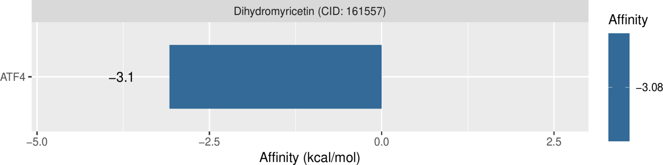

**Fig.** **1** DHM Overall combining Affinity

**(File path: Figure+Table/3.1_AutoDock_vina_分子对接_(DHM)/DHM-Overall-combining-Affinity.pdf)**

Fig. **1** 为分子对接亲和度得分可视化，能量越低，代表亲和度越高。

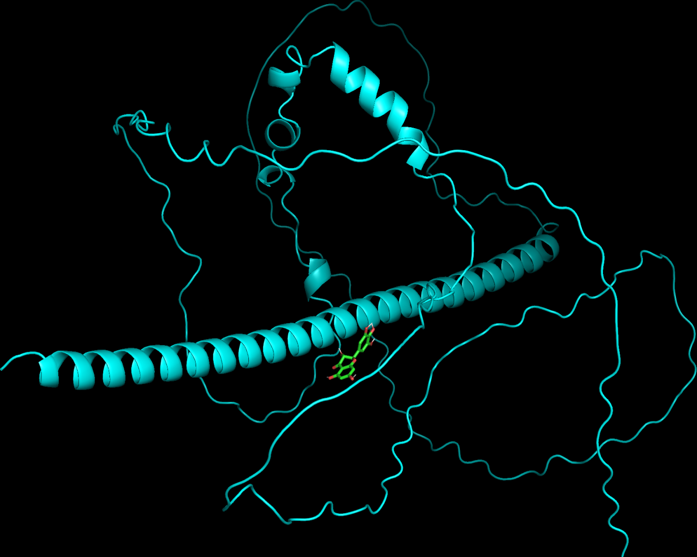

**Fig.** **2** Docking 161557 into P18848

**(File path: Figure+Table/3.1_AutoDock_vina_分子对接_(DHM)/Docking-161557-into-P18848.png)**

Fig. **2** 分子对接结果。蛋白(Symbol: ATF4) (PDB: p18848) 与化合物 (name: dihydromyricetin) (PubChem CID: 161557)，亲和度为 -3.08。

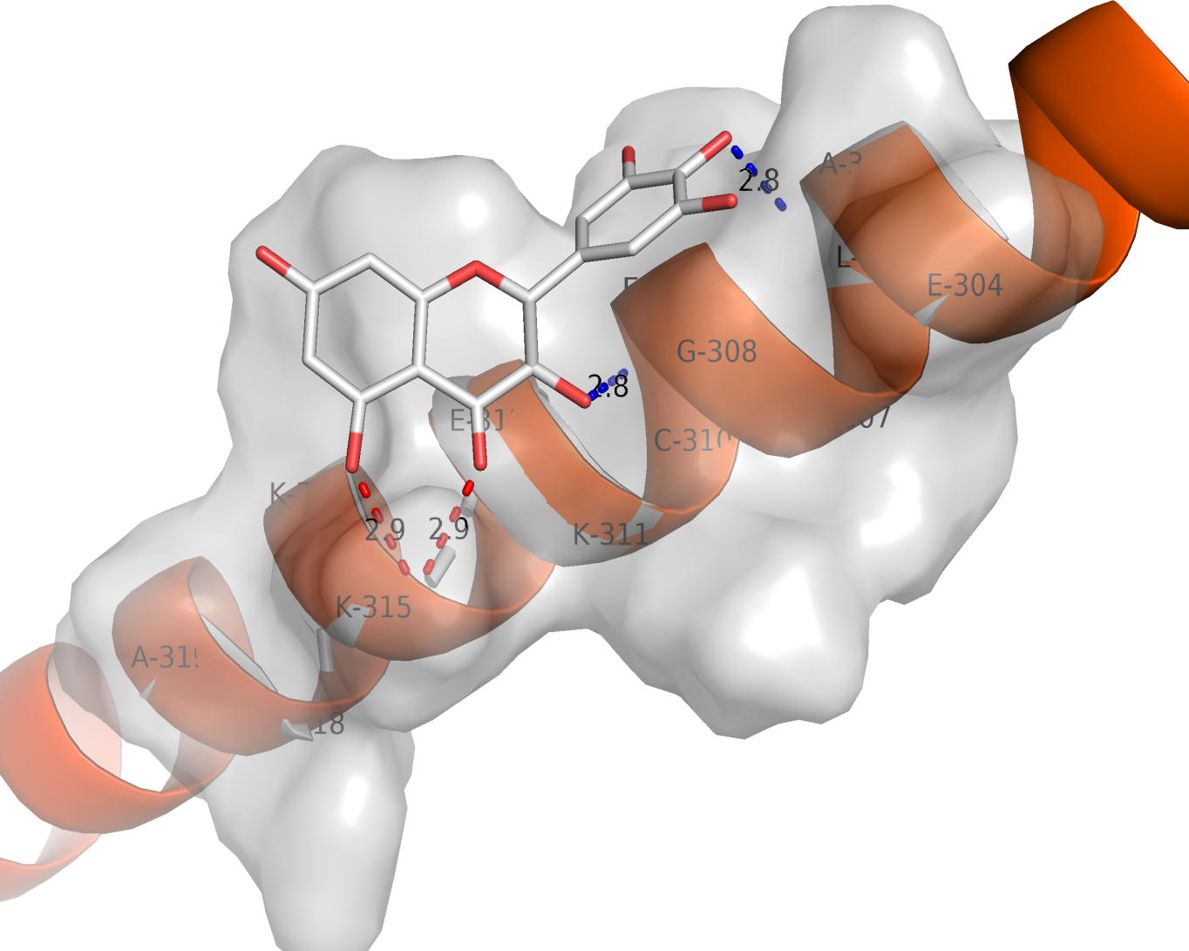

**Fig.** **3** Docking 161557 into P18848 detail

**(File path: Figure+Table/3.1_AutoDock_vina_分子对接_(DHM)/Docking-161557-into-P18848-detail.png)**

Fig. **3** 分子对接结果局部细节。图中展示了蛋白(Symbol: ATF4) (PDB: p18848) 与化合物 (name: dihydromyricetin) (PubChem CID: 161557) 之间的氢键结合。

# Reference

1. Durinck, S., Spellman, P. T., Birney, E. & Huber, W. Mapping identifiers for the integration of genomic datasets with the r/bioconductor package biomaRt. *Nature protocols* **4**, 1184–1191 (2009).

2. Seeliger, D. & Groot, B. L. de. Ligand docking and binding site analysis with pymol and autodock/vina. *Journal of Computer-Aided Molecular Design* **24**, (2010).

3. Zhang, Y., Forli, S., Omelchenko, A. & Sanner, M. F. AutoGridFR: Improvements on autodock affinity maps and associated software tools. *Journal of computational chemistry* **40**, 2882–2886 (2019).

4. Eberhardt, J., Santos-Martins, D., Tillack, A. F. & Forli, S. AutoDock vina 1.2.0: New docking methods, expanded force field, and python bindings. *Journal of Chemical Information and Modeling* **61**, 3891–3898 (2021).